**21 февраля 2015 года в детском саду «Капелька» проходило празднование Масленицы.**

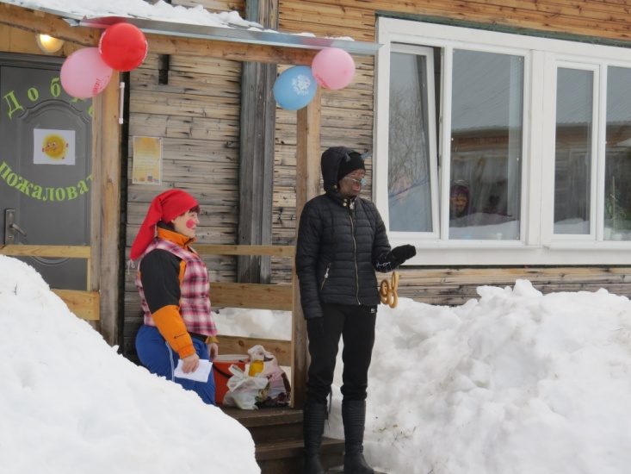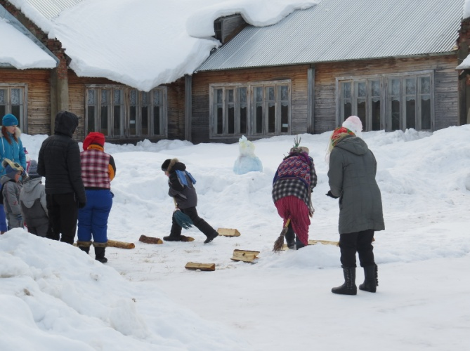На улице, возле детского сада проходило празднование Масленицы по сценарию, где к детям приходили персонажи из сказки. Они проводили с детьми различные конкурсы, в которых участвовали и дети, и сказочные персонажи.

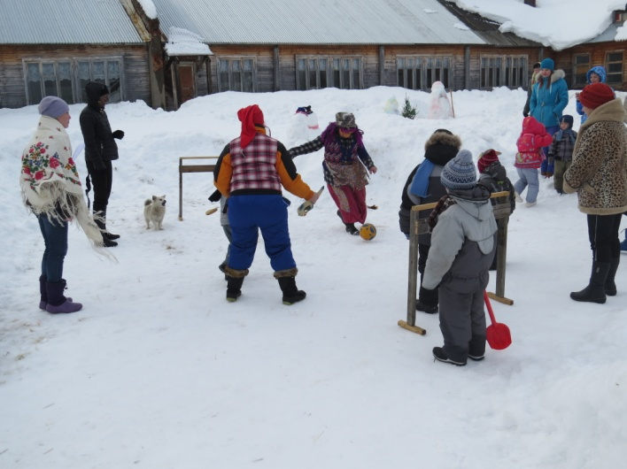

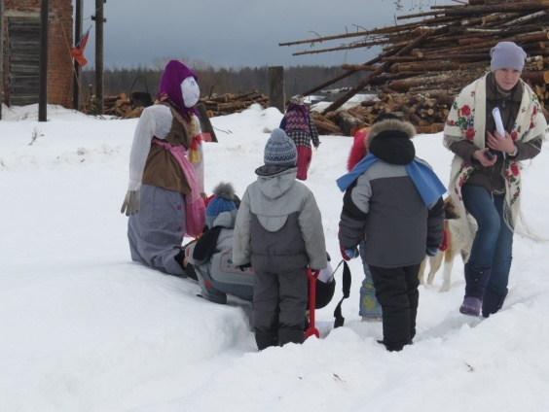После игр все пошли сжигать чучело, которое сделали воспитатель и дети, своими руками.

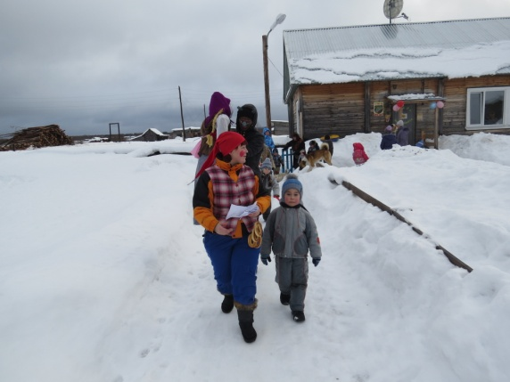

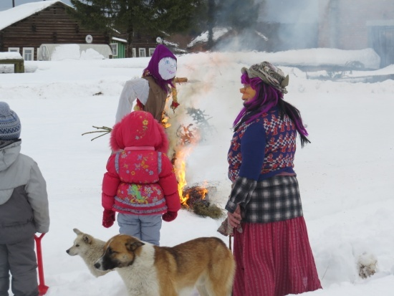

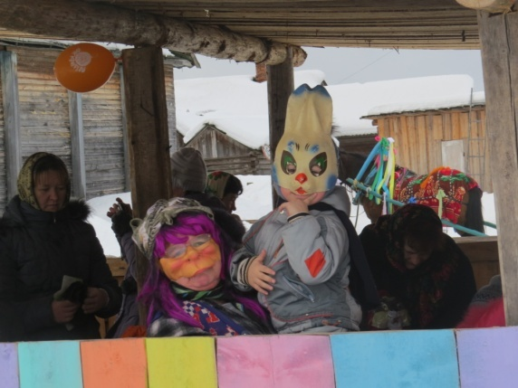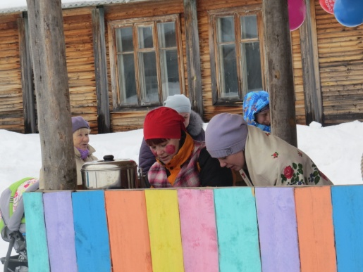В завершение гуляния все были приглашены на чаепитие с блинами, все желающие прокатились на лошадях.

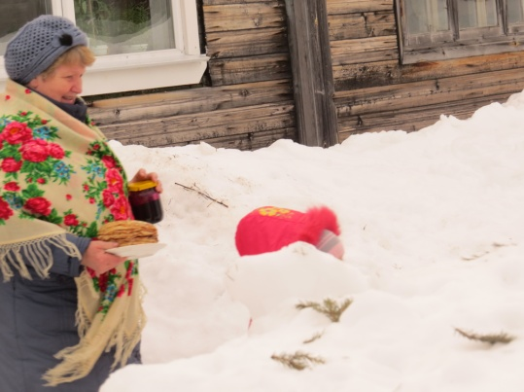

После катания ни кто не хотел расходиться, все остались довольны.

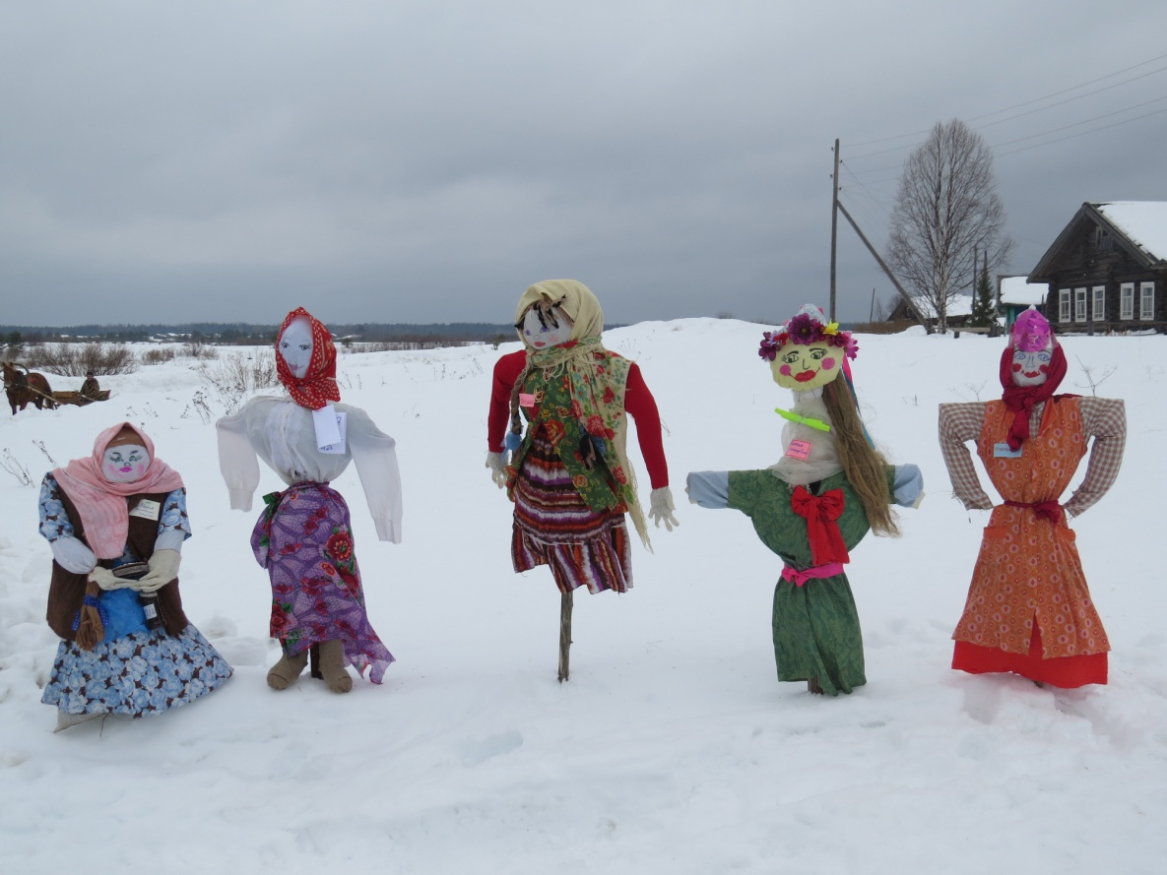На следующий день 22 февраля 2015г. в Выйском клубе тоже проходили гуляния посвященное празднику Масленица, где был объявлен конкурс «Чучел». Детский сад «Капелька» принял активное участие, сделав своё чучело. И заняли они там второе место.